Министерство науки и высшего образования Российской Федерации
ФГАОУ ВО «Уральский Федеральный Университет имени первого президента России Б.Н. Ельцина»
Институт радиоэлектроники и информационных технологий – РТФ

Отчет по лабораторной работе №2
«Массивы, классы и объекты, ООП»
по дисциплине «Программирование на Java»

Студент: _____________ Федоров А. Д.
Группа РИМ-150950
Преподаватель: _____________ Архипов Н. А.

Екатеринбург, 2026

Цель работы
Получить представление о работе с операторами и одномерными массивами в языке программирования Java, а также о работе ООП в Java.

Решения задач
На основе примера решения задачи, была написана программа для поиска минимальных значений массива и его индекса(индексов), код программы представлен ниже (Рисунок 1).
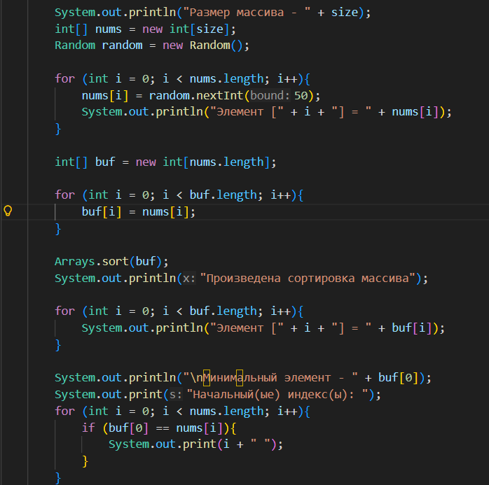
Рисунок 1 - Программа поиска минимального элемента
Ниже приведен пример выполнения программы (Рисунок 2).
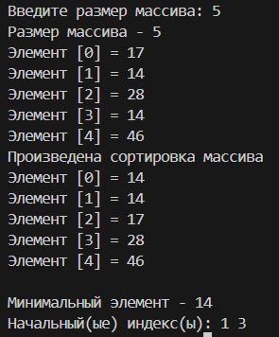
Рисунок 2 - Пример выполнения программы
Код данной программы в файле Mincount.java.
Далее была написана программа для заполнения двумерного массива змейкой, основная часть программы приведена ниже (Рисунок 3).
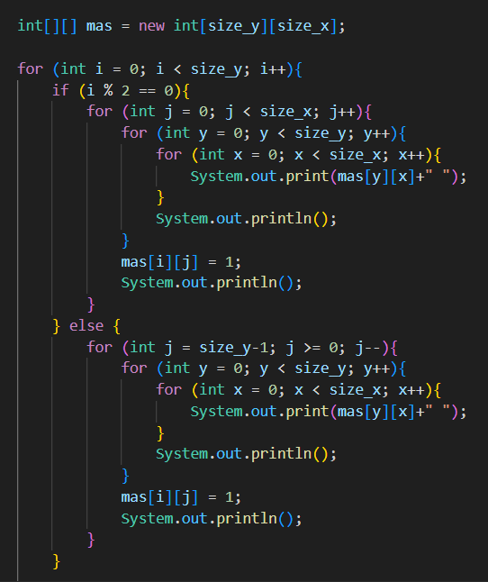
Рисунок 3 - Заполнение массива змейкой
Далее приведен результат выполнения программы (Рисунок 4).
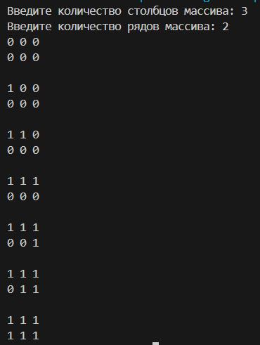
Рисунок 4 – Результат выполнения программы
Код данной программы в файле Snake.java.
Далее программа Шифр Цезаря, которая сдвигает символы по таблице на определенное значение, представлена ниже (Рисунки 5-6).
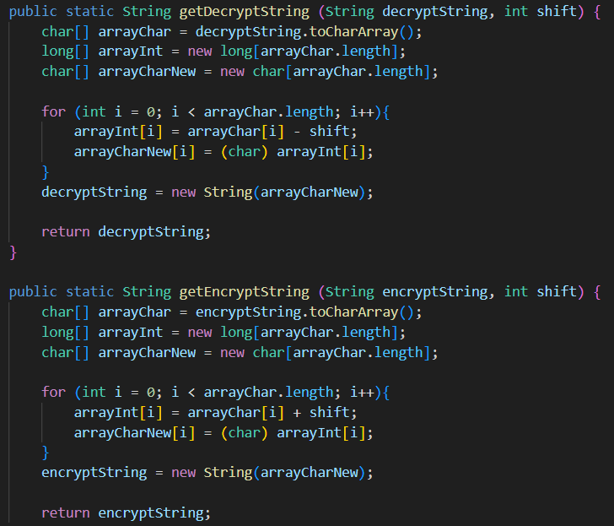
Рисунок 5 – Методы шифрования и дешифрования
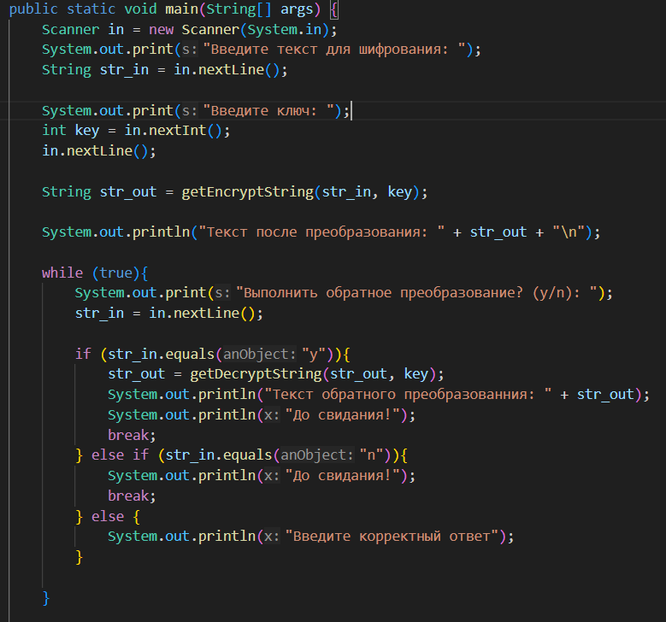
Рисунок 6 - Код программы
Результат программы Encrypt.java приведен ниже (Рисунок 7)
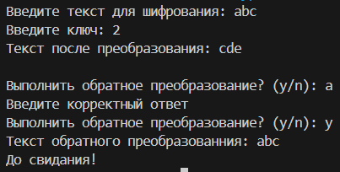
Рисунок 7 – Результат выполнения программы

Классы, интерфейсы, наследование
Для начала был написан Человек (Person.java), с полями имени, возраста и пола, так же были прописаны геттеры и сеттеры для данных полей, и конструкторы с параметрами и без, данный класс представлен ниже (Рисунки 8-10).
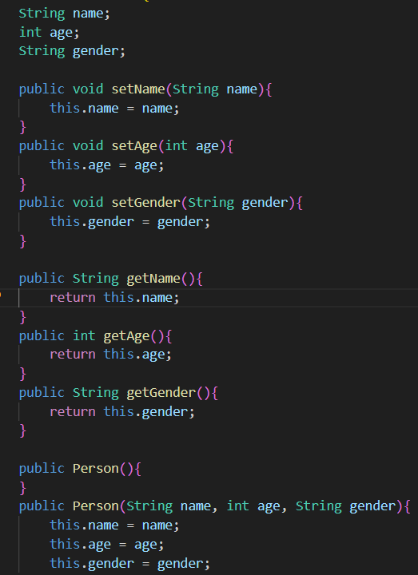
Рисунок 8 – Поля и методы класса Person
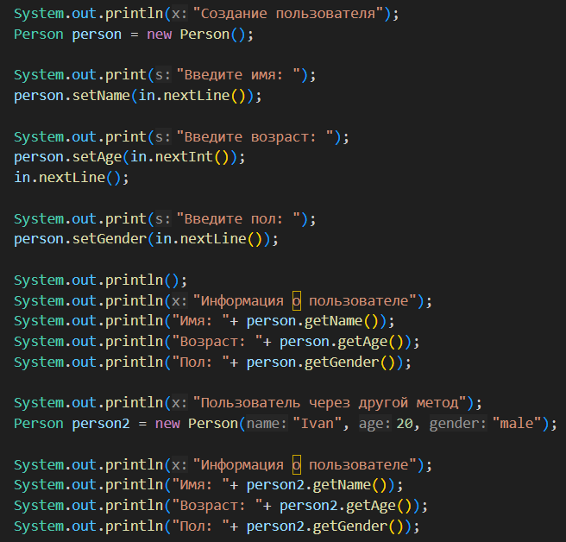
Рисунок 9 – Код тестирования класса
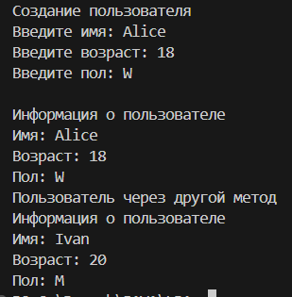
Рисунок 10 – Результат тестирования
Далее был написан класс Прямоугольник (Rectangle.java), представленный ниже (Рисунки 11-13).
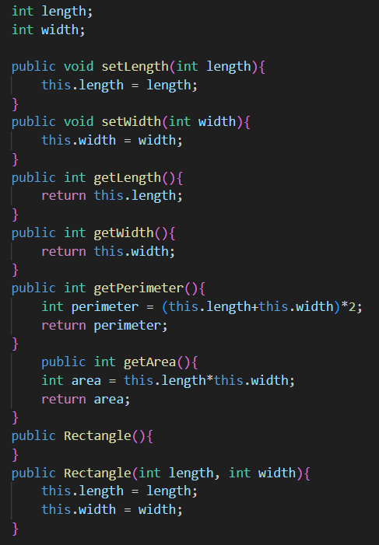
Рисунок 11 – Поля и методы класса
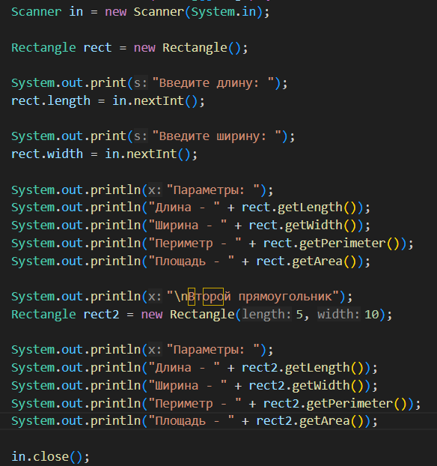
Рисунок 12 – Код тестирования класса
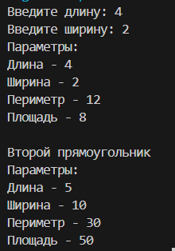
Рисунок 13 – Результат тестирования
Далее для работы с интерфейсами был создан пакет figure1. В нем был добавлен интерфейс Shape и 3 класса разных фигур, также в нем есть файл Main в котором производилось тестирование. Код всех программ и тестирование представлены ниже (Рисунки 14-19)
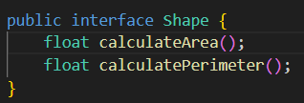
Рисунок 14 – Интерфейс
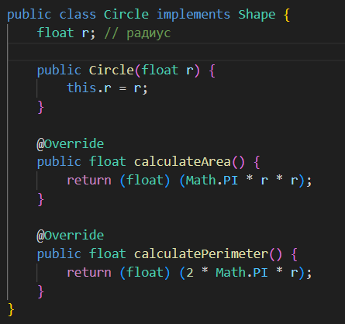
Рисунок 15 – Класс Круг
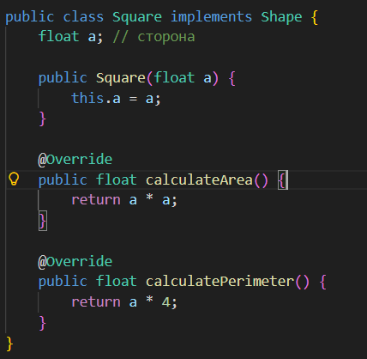
Рисунок 16 – Класс Квадрат
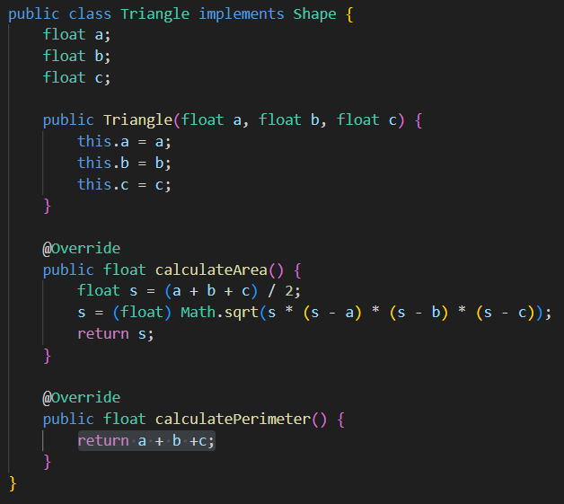
Рисунок 17 – Класс Треугольник
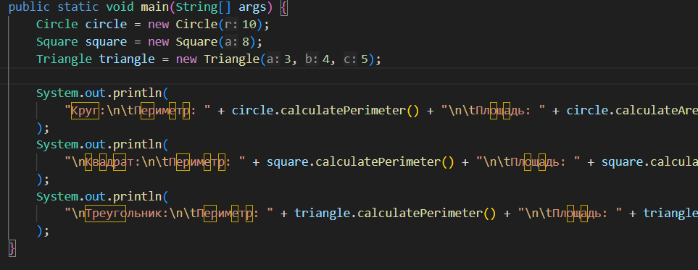
Рисунок 18 – Код тестирования
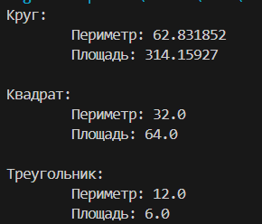
Рисунок 19 – Результат тестирования
Далее были написаны интерфейс и классы для банковских счетов в пакете bank. Код программ и тестирование представлены ниже (Рисунки 20-23).
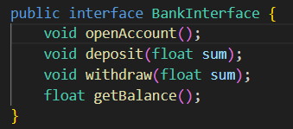
Рисунок 20 – Интерфейс
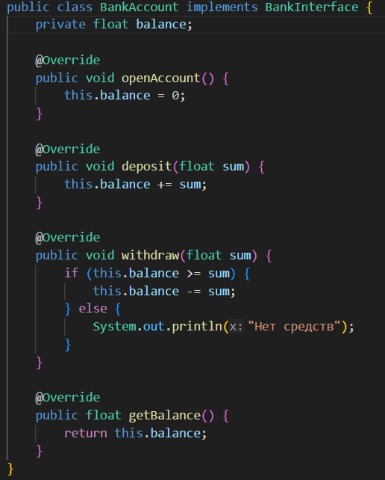
Рисунок 21 – Класс
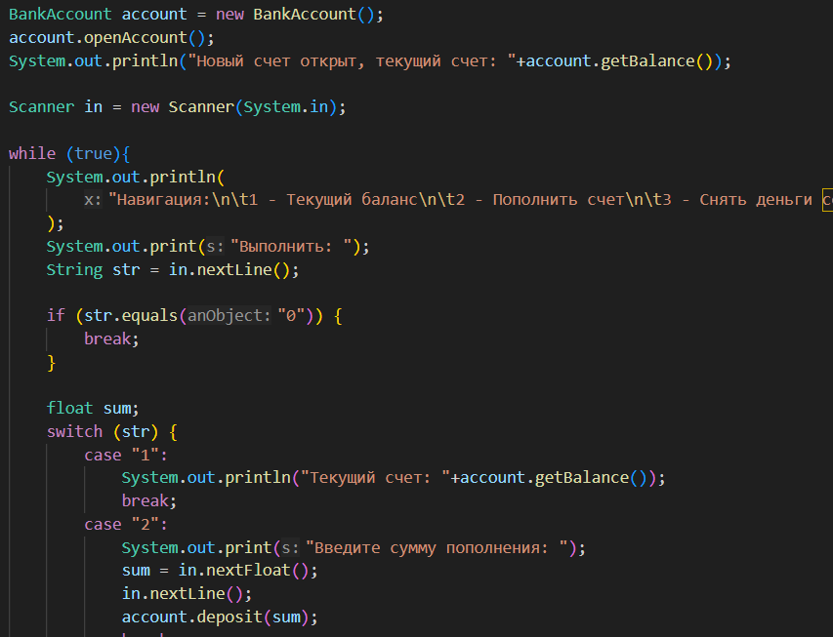
Рисунок 22 – Код тестирования
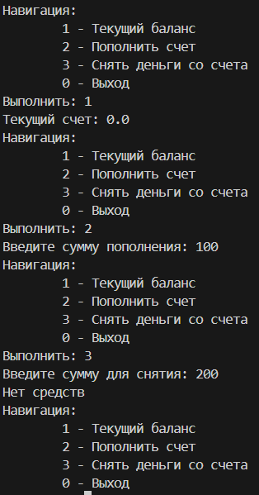
Рисунок 23 – Результат тестирования
Для изучения наследования были созданы два пакета animals и figure2, в которых прописаны общие классы и их потомки.
Классы животных представлены ниже (Рисунки 24-29).
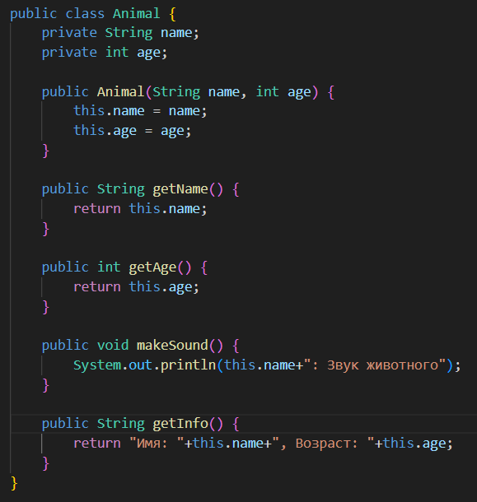
Рисунок 24 – Общий класс животных
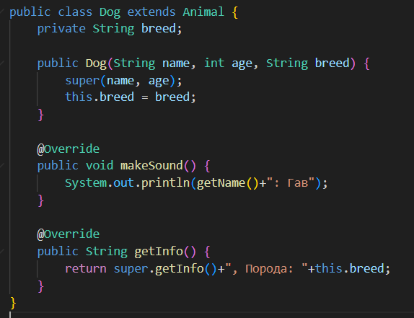
Рисунок 25 – Класс Собака
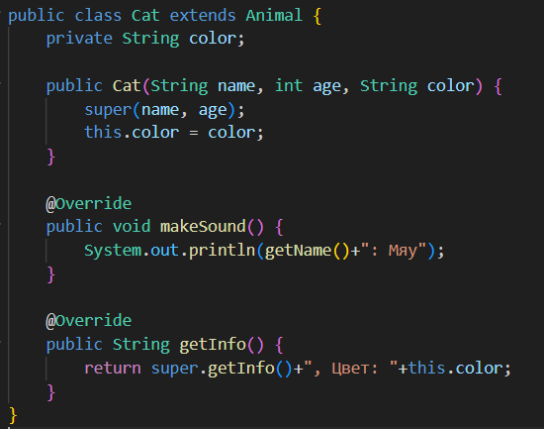
Рисунок 26 – Класс Кот
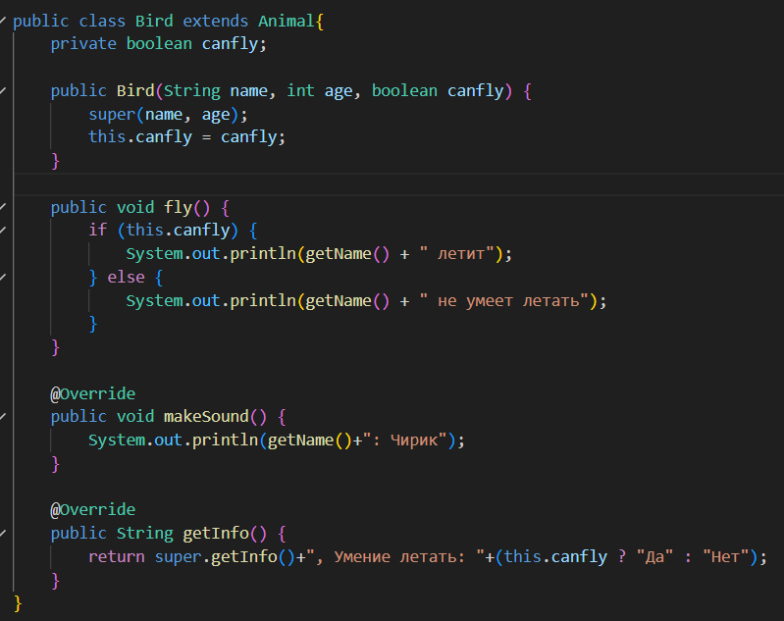
Рисунок 27 – Класс Птица
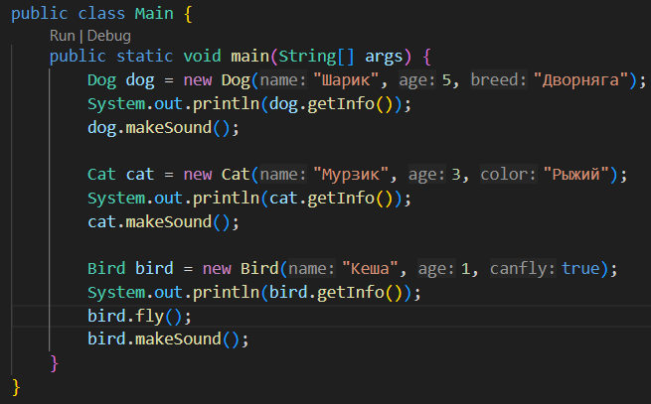
Рисунок 28 – Код тестирования
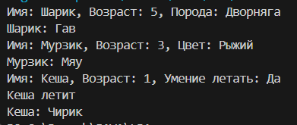
Рисунок 29 – Результат тестирования
В пакете figure2 представлены общий класс и потомки в виде разных фигур, они представлены ниже (Рисунки 30-35).
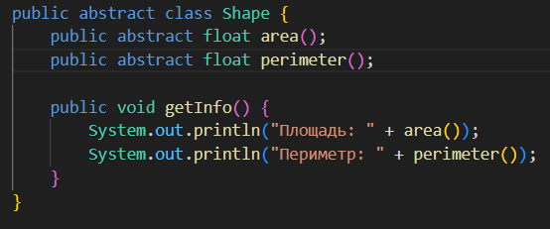
Рисунок 30 – Общий класс
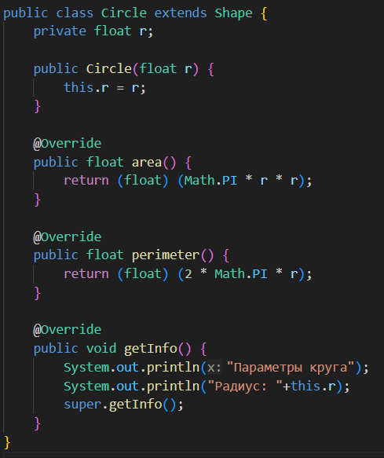
Рисунок 31 – Класс Круг
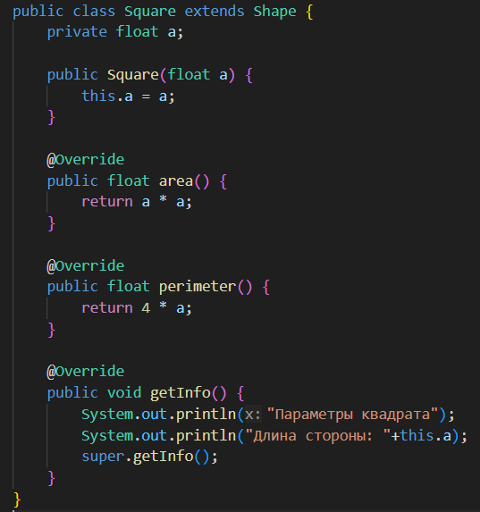
Рисунок 32 – Класс Квадрат
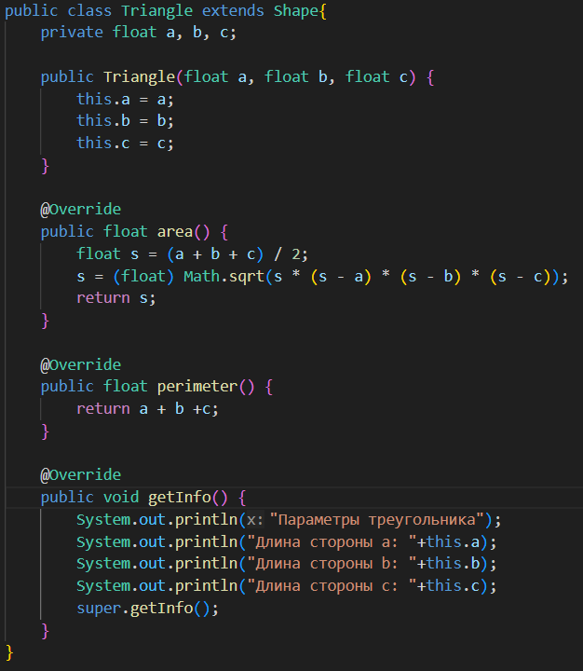
Рисунок 33 – Класс Треугольник
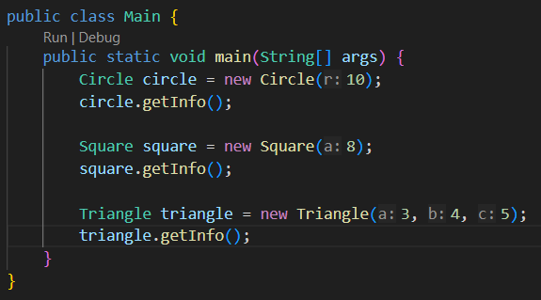
Рисунок 34 – Код тестирования
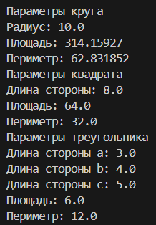
Рисунок 35 – Результат тестирования

Решения задач timus
Были решены задачи 1785, 2001, 1264, 1877, код и результат выполнения программ представлены ниже (Рисунки 36-39).
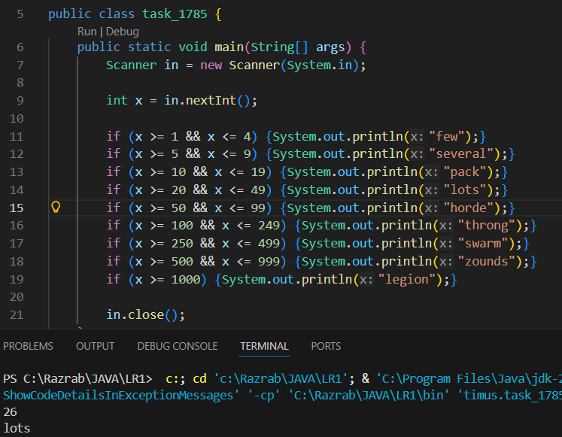
Рисунок 36 – Задача 1785
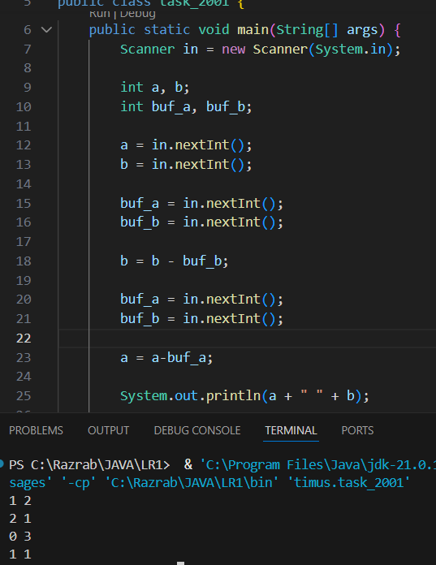
Рисунок 37 – Задача 2001
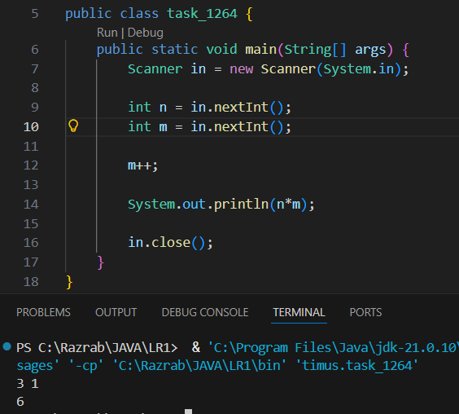
Рисунок 38 – Задача 1264
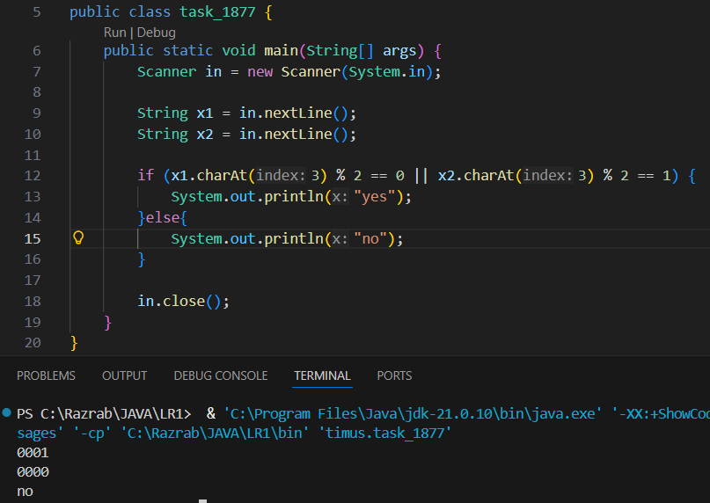
Рисунок 39 – Задача 1877

Ссылка на репозиторий Github
https://github.com/FlysAt8/ProgJava.git

Вывод
В ходе выполнения лабораторной работы получены практические знания и навыки работы с основными элементами языка программирования Java, такими как операторы и одномерные массивы. Помимо этого, подробно рассмотрены ключевые концепции объектно-ориентированного программирования (ООП) в Java, включая понятия классов, объектов, полей и методов.
Был создан пакет lr2 и дополнен timus, в которых были реализованы программы с решениями задач.

